Strahlenschutzberechnungen

Abstandsgesetz

verwendete Formel
Ḋ: Dosisleistung
r: Radius bzw. Abstand

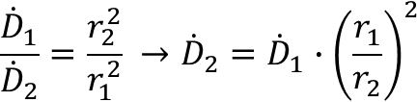Formel für Abstandsgesetz

Aufenthaltsdauer

verwendete Formel
D: Dosis bzw. in diesem Fall Referenzwert
Ḋ: Dosisleistung
t: Zeit bzw. Aufenthaltsdauer

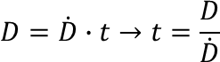Formel für Aufenthaltsdauer

Berechnung der erlaubten Dosisleistung aus der Transportkennziffer

Abschätzung der Dosisleistung bei bekannter Aktivität des Strahlers

Umrechnung der Dosisleistung

Umrechnung der Aktivität

Umrechnung der Zeitdauer

Quellenangabe
- Ausbildungsunterlagen Lehrgang ABC 1 an der LFKS Rheinland-Pfalz im August 2007

Stichwörter
Tracedump:
newBaseSize: 16pt
newBaseSizeInPt: 16

